BỘ GIÁO DỤC VÀ ĐẠO TẠO
TRƯỜNG ĐẠI HỌC NÔNG LÂM TPHCM

KHOA CÔNG NGHỆ THÔNG TIN

BÁO CÁO CUỐI KÌ



Đề Tài : Website báo tin tức thanh niên

Môn: Front-End
Giáo viên hướng dẫn: Phan Đình Long

Sinh viên thực hiện:
Lê Thanh Hải - 22130069 (Nhóm trưởng)
Nguyễn Thế Tuấn Anh - 22130014 (Thành viên)
Lê Vũ Hùng - 22130091 (Thành viên)

Tp. HCM, 19 tháng 1 năm 2026

- Tổng quan website tin tức:

Website Tin tức Thanh niên được xây dựng và phát triển với định hướng trở thành một cổng thông tin điện tử tổng hợp hiện đại, đáp ứng nhu cầu cập nhật tin tức nhanh chóng, chính xác và đa chiều của người dùng trong kỷ nguyên số. Không chỉ dừng lại ở việc hiển thị văn bản đơn thuần, hệ thống được thiết kế chú trọng đặc biệt vào Trải nghiệm người dùng (UX) và Giao diện người dùng (UI), đảm bảo tính thẩm mỹ, trực quan và dễ dàng thao tác trên đa nền tảng.
Về mặt nội dung, hệ thống bao phủ một phạm vi rộng lớn các lĩnh vực đời sống, được phân loại khoa học thành các chuyên mục chuyên sâu như: Chính trị - Xã hội, Kinh doanh, Thể thao (đặc biệt là Bóng đá và các giải đấu quốc tế), Giải trí, Sức khỏe, Hi-tech (Công nghệ), Thế giới và Ô tô. Sự đa dạng này giúp website tiếp cận được nhiều đối tượng độc giả khác nhau, từ giới trẻ quan tâm đến công nghệ, giải trí cho đến những người làm kinh doanh cần cập nhật biến động thị trường.
Website hỗ trợ còn tích hợp hỗ trợ các công nghệ tiên tiến nhằm tối ưu hóa trải nghiệm sử dụng của người dùng:
- Đọc tin tự động (Text-to-Speech): Trong kỷ nguyên số bận rộn, tính năng Text-to-Speech (TTS) cho phép chuyển đổi văn bản bài viết thành giọng nói tự nhiên, chất lượng cao. Text-to-Speech giúp người dùng có thể "nghe báo" trong khi đang di chuyển, làm việc nhà hoặc tập thể dục. Đây là tính năng nhân văn dành cho người khiếm thị hoặc người cao tuổi gặp khó khăn trong việc đọc chữ nhỏ trên màn hình.
- Cập nhật Thời tiết Thời gian thực (Real-time Weather): Tích hợp API thời tiết trực tiếp trên giao diện trang chủ giúp người dùng nắm bắt thông tin môi trường ngay khi cập nhật tin tức. Hỗ trợ người dùng nắm bắt nhiệt độ, độ ẩm và dự báo tình trạng thời tiết (nắng, mưa, mây).

- Hướng dẫn sử dụng cho người dùng:
- Quản lý tài khoản:
  - Đăng nhập hệ thống:
Người dùng cần đăng nhập vào website báo Thanh niên để có thể sử dụng các chức năng nâng cao cá nhân hoá giao diện và đảm bảo tính riêng tư đồng thời tính an toàn về bảo mật. Bảo vệ quyền riêng tư của từng người dùng.
Mô tả: Nút đăng nhập được đặt tại vị trí dễ nhìn nhất ở góc trên bên phải thanh điều hướng (Header), giúp người dùng dễ dàng tiếp cận ngay khi truy cập trang web.

Hướng dẫn sử dụng:
Bước 1: Người dùng truy cập vào website Tại trang chủ hoặc bất kỳ trang con nào, người dùng nhấn vào nút "Đăng nhập" có biểu tượng hình người ở góc trên bên phải màn hình


Bước 2: Người dùng sẽ chuyển đến giao diện Đăng nhập (Nếu người dùng chưa có tài khoản chuyển sang Bước 4).Người dùng đã có tài khoản ở đây người dùng nhập tên đăng nhập và mật khẩu. Sau đó nhấn vào nút Đăng nhập.
Bước 3: Sau khi đăng nhập thành công website sẽ tự động chuyển đến Giao diện trang Home nhưng đã được cá nhân hoá và hỗ trợ nhiều chức năng hơn.

Bước 4: Người dùng chưa có tài khoản thì nhấn vào nút đăng ký. Website sẽ chuyển đến trang đăng ký.
Bước 5: Người dùng nhập đầy đủ các ô và ấn nút đăng ký (Mật khẩu phải đúng cấu trúc an toàn ít nhất 8 ký tự gồm chữ hoa, chữ thường, số và ký tự đặc biệt). Sau khi kiểm tra thông tin đăng ký thành công người quay lại Bước 2.
  - Chức năng quản lý tài khoản:
Người dùng sau khi đăng nhập vào website có thể sử dụng các chức năng về quản lý thông tin cá nhân cũng như quản lý tài khoản của người dùng.
Mô tả: Để sừ dụng các chức năng quản lý này người dùng cần nhấn vào biểu tưởng icon cùng vị trí icon đăng nhập ở Header. Nó sẽ hiện ra nhóm chức năng hỗ trợ người dùng có thể quản lý tài khoản.

Hướng dẫn sử dụng:
Bước 1: Người dùng sau khi đăng nhập nhấn vào icon. Hiện ra các chức năng quản lý chọn chức năng.
- Người dùng nhấn vào nút “Thông tin tài khoản”(Chuyển sang Bước 2).
- Người dùng nhấn vào nút “Đổi mật khẩu” (Chuyển sang Bước 5).
- Người dùng nhấn vào nút “Tin đã lưu” (Chuyển sang Bước 7).
- Người dùng nhấn vào nút “Đăng xuất” Website sẽ đăng xuất tài khoản. 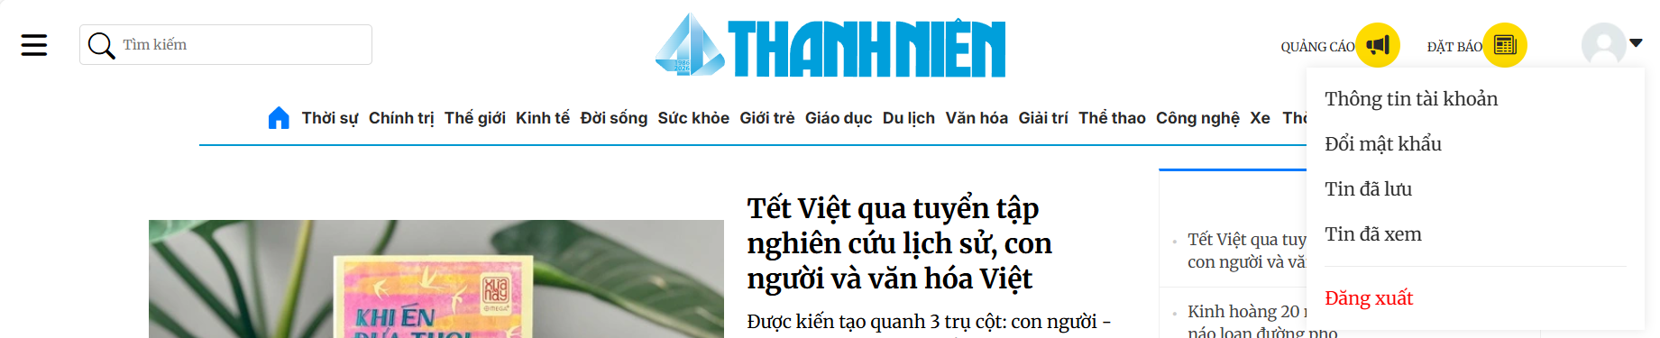

Bước 2: Sau nhấn nút “Thông tin tài khoản”. Website sẽ chuyển người dùng đến trang Quản lý thông tin người dùng cho phép xem hoặc chỉnh sửa thông tin. 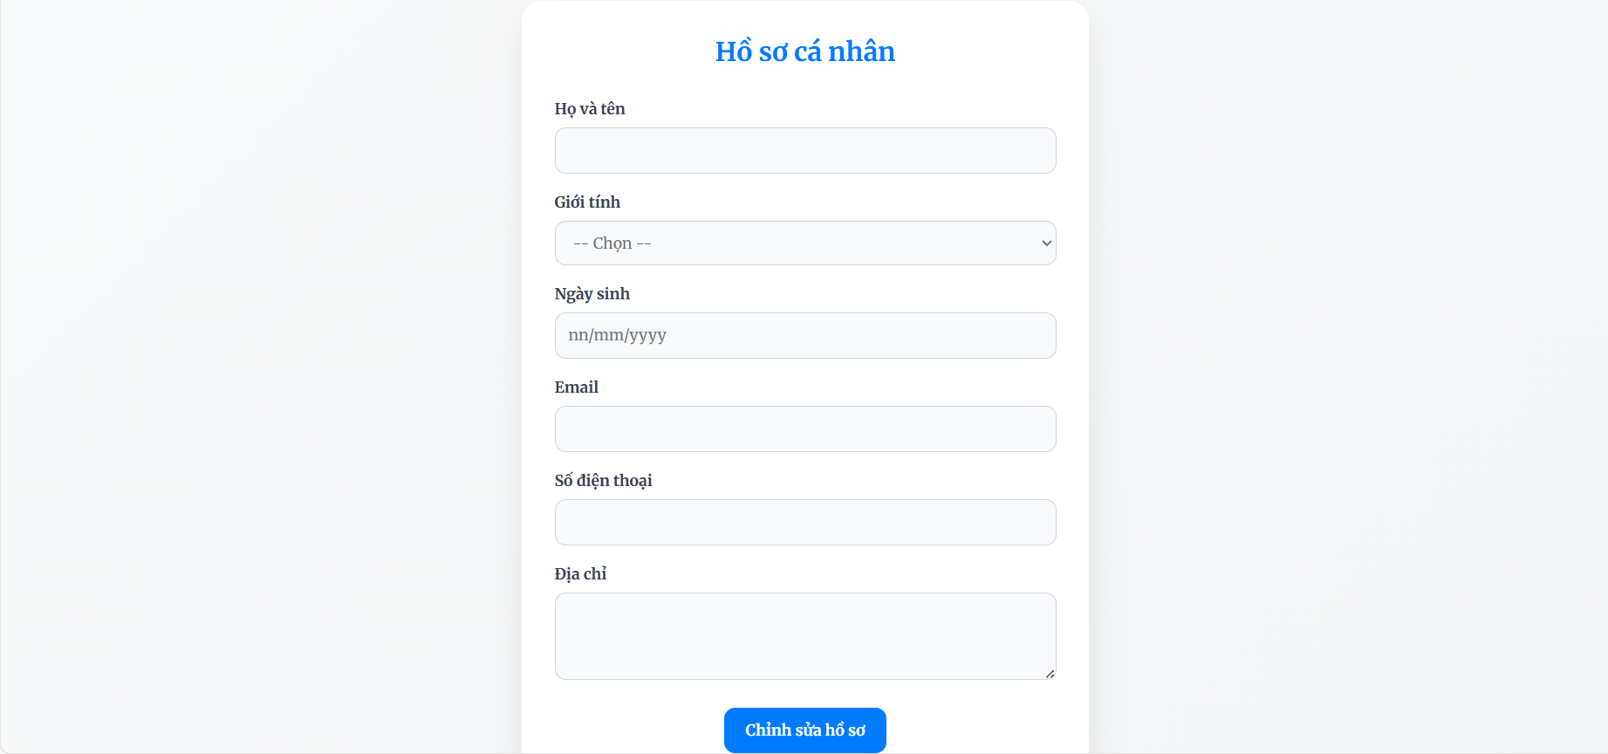
Bước 3: Người dùng cập nhật hoặc chỉnh sửa thông tin bằng cách nhấn vào nút chỉnh sửa hồ sơ.
Bước 4: Người dùng điền đầy đủ các thông tin vào đúng các cột. Sau đó ấn nút Lưu. Website sẽ lưu thông tin của tài khoản.

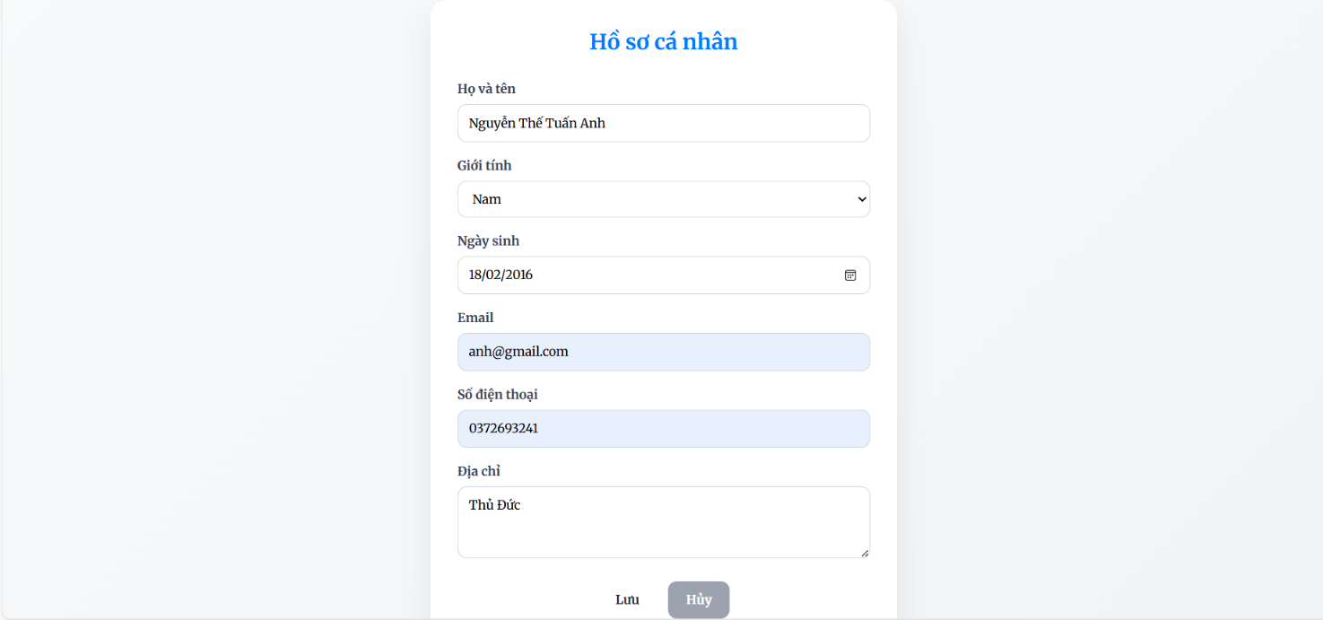
Bước 5: Người dùng sau khi nhấn nút “Đổi mật khẩu” Website sẽ chuyển đến trang Đổi mật khẩu.
Bước 6: Người dùng nhập lại mật khẩu cũ và nhập mật khẩu mới vào 2 cột còn lại. Sau đó nhấn nút Lưu mật khẩu (Website sẽ kiểm tra mật khẩu cũ và xác nhận mật khẩu mới có đúng cấu trúc an toàn không và gửi thông báo).
Bước 7: Website chuyển đến trang danh sách Báo đã lưu chứa danh sách báo tài khoản đã lưu.
- Đọc báo:
  - Tìm kiếm báo bằng thanh tìm kiếm:
Hệ thống tích hợp thanh tìm truy xuất dữ liệu nhanh, cho phép người dùng lọc thông tin theo từ khóa, chuyên mục. Tính năng này giúp người dùng dễ dàng tiếp cận chính xác nội dung quan tâm giữa kho lưu trữ tin tức khổng lồ.
Hướng dẫn sử dụng:
Bước 1: Nhấn vào thanh tìm kiếm góc trên bên trái thanh điều hướng (Header)
Bước 2: Người dùng nhập các ký tự chứa từ khoá vào thanh tìm kiếm và nhấn hình kính núp.
Bước 3: Website sẽ lọc các bài báo chứa từ kháo cần tìm và hiện ra danh sách các bài báo đó cho người dùng chọn bài báo mà mình mong muốn.
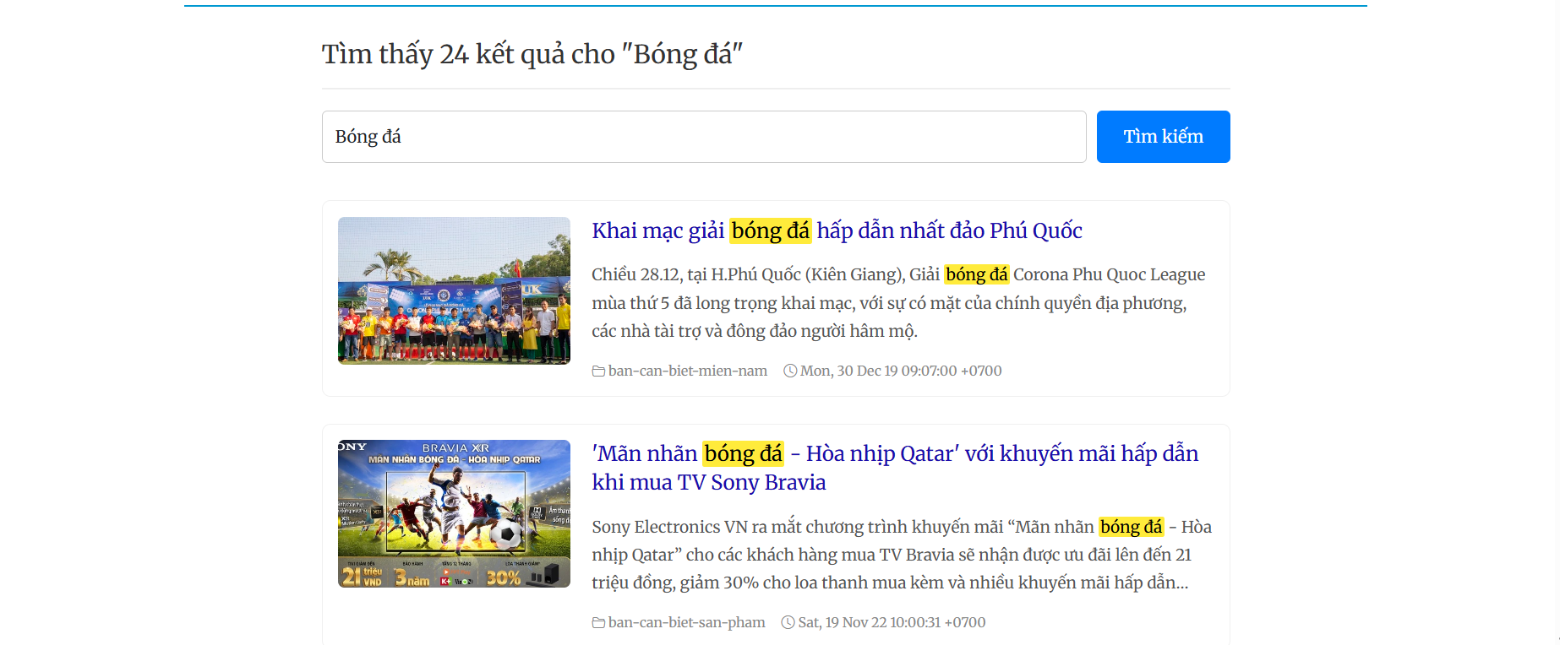

  - Tìm kiếm báo bằng bộ lọc các mục (loại) báo:
Webiste hỗ trợ người dùng phân loại tin tức theo từng lĩnh vực cụ thể như: Chính trị, Công nghệ, Đời sống, hay Khởi nghiệp. Việc tích hợp các tiêu chí lọc đa dạng giúp tối ưu hóa quá trình sàng lọc dữ liệu, giúp người dùng tiết kiệm thời gian và dễ dàng tiếp cận đúng nhóm nội dung phù hợp với nhu cầu cá nhân.
Hướng dẫn sử dụng:
Bước 1: Người dùng chọn Lĩnh vực mà muốn đọc báo bằng cách chọn ở thanh menu nằm dưới Header hoặc nhấn vào 3 gạch để chọn các mục lĩnh vực cụ thể hơn.
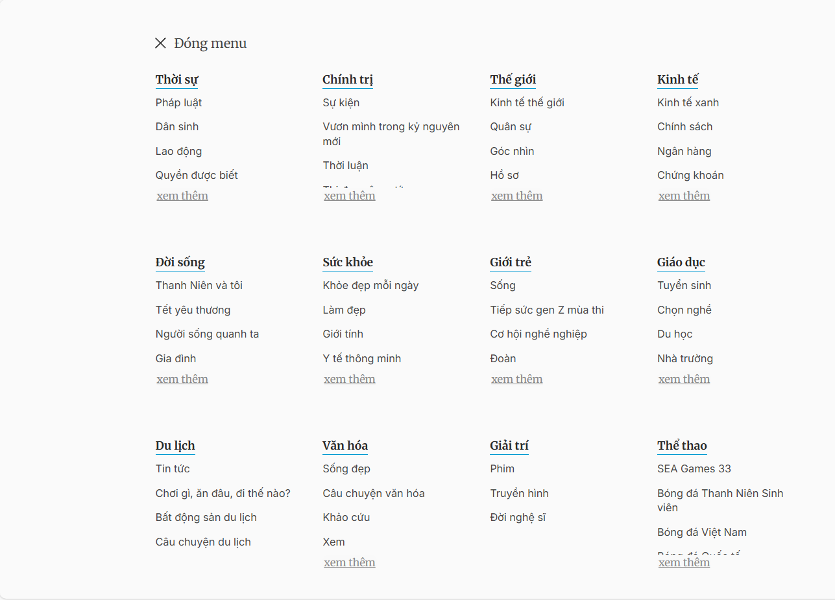
Bước 2: Sau khi người dùng chọn Lĩnh vực mong muốn. Website sẽ chuyển sang trang danh sách các bài báo thuộc lĩnh vực đó.

  - Chức năng đọc báo.
Mỗi bài báo được tích hợp trình phát âm thanh hiện đại, cho phép chuyển đổi toàn bộ nội dung văn bản sang giọng đọc. Tính năng này mang lại sự linh hoạt tối đa, giúp người dùng có thể cập nhật tin tức một cách thụ động ngay cả khi đang làm việc hoặc di chuyển, biến trang tin trở thành một kho nội dung podcast đa dạng và tiện lợi.
Hướng dẫn sử dụng:
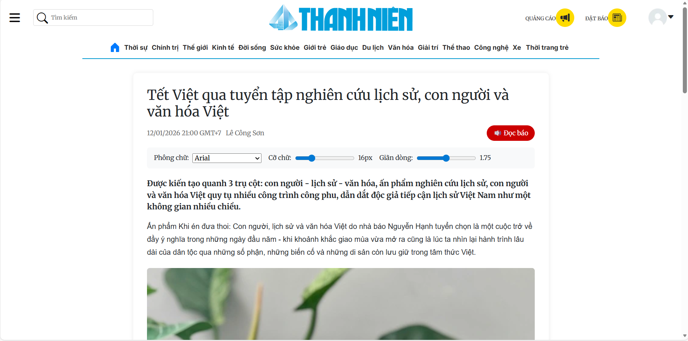
Bước 1: Người dùng nhấn chọn Bài báo mà mình muốn đọc.Website sẽ chuyển sang trang chi tiết chứa nội dung và thông tin bài báo.

Bước 2: Người dùng có thể xem báo hoặc đọc báo bằng cách nghe đọc.Nếu muốn nghe đọc báo người dùng nhấn vào nút “Đọc báo”.Website sẽ đọc toàn bộ văn bản text
Bước 3: Người dùng có thể tuỳ chỉnh phông chữ, cỡ chữ và khoảng cách các chữ cho phù hợp với bản thân.
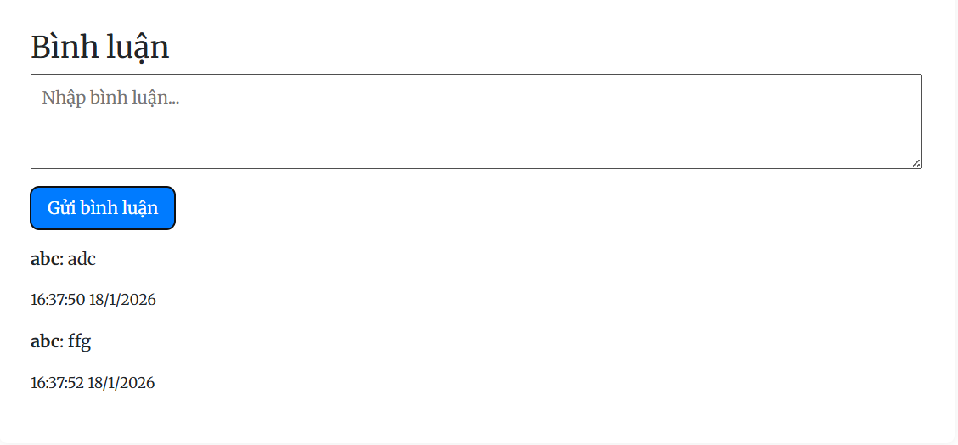
Bước 4: Sau khi đọc báo Người dùng có thể comment để lại cảm nghĩ của bản thân đối với bài báo (Người dùng phải đăng nhập).
Bước 5: Người dùng nhấn nút Lưu tin bài báo đó sẽ được đưa vào danh sách bài báo được lưu của tài khoản.

  - Xem bài báo mới trong ngày
Những bài báo mới sẽ được hiển thị ở phần “ Tin mới “ trong trang chủ của báo Thanh Niên. Phần tin mới sẽ chiếm 1 cột lớn ở bên phải khung hình . Bên trong chứa nội dung tóm tắt của những bài báo mới nhất.
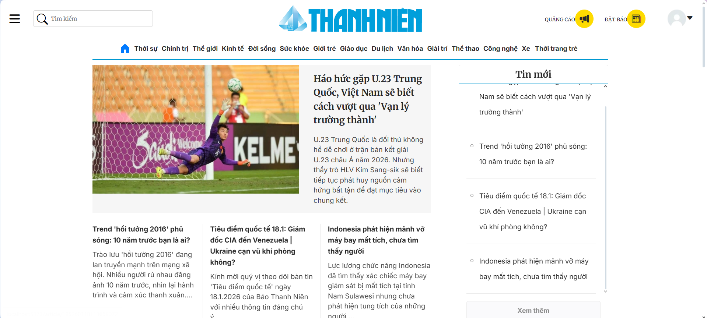
Hướng dẫn sử dụng:
Bước 1: Người dùng ấn vào nút “Xem thêm” bên dưới cột “Tin mới” để được điều hướng để được điều hướng đến trang tin mới
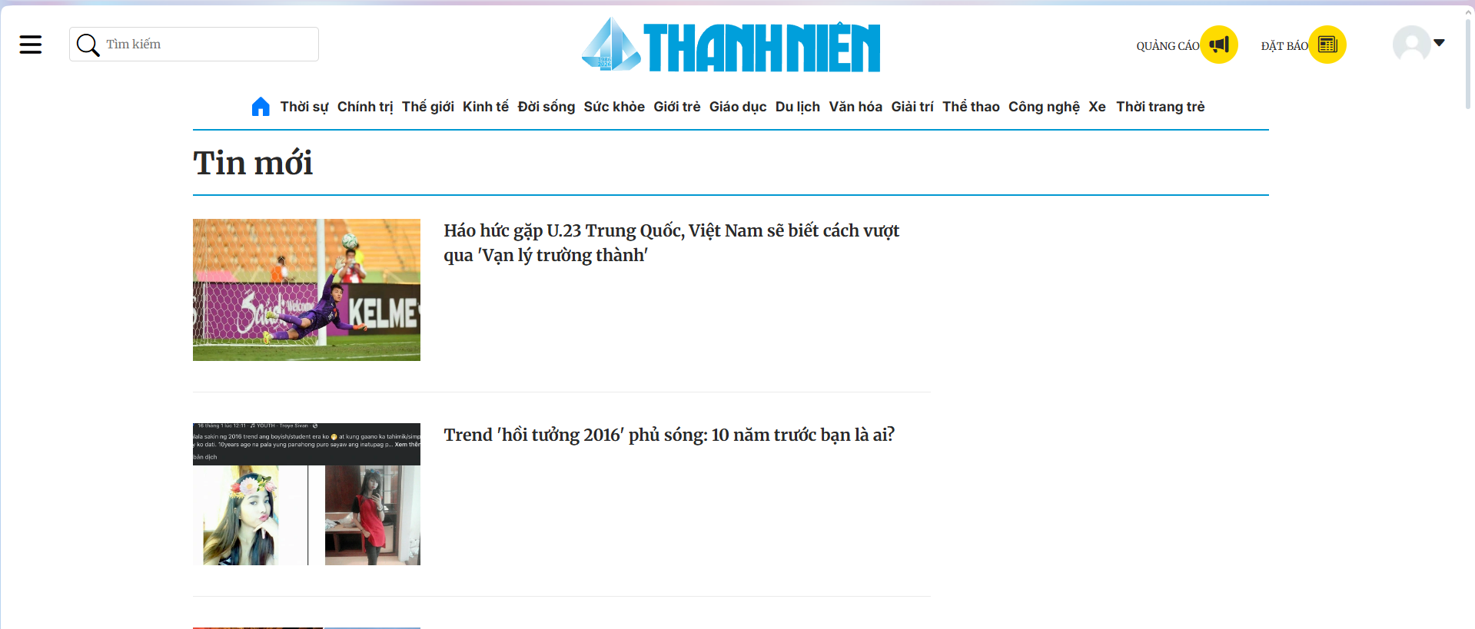

Bước 2: Người dùng ấn vào ảnh của bài báo hoặc dòng tiêu đề của bài báo để được chuyển hướng thẳng đến trang báo chi tiết

  - Xem thời tiết trong ngày
Cập nhật thời tiết thời gian thực: Hệ thống tích hợp bảng dự báo thời tiết trực quan, cung cấp đầy đủ thông số về nhiệt độ, độ ẩm và tình trạng bầu trời theo thời gian thực tại vị trí người dùng. Tính năng này không chỉ giúp các bạn trẻ chủ động sắp xếp lịch trình học tập, vui chơi trong ngày.

Hướng dẫn sử dụng:

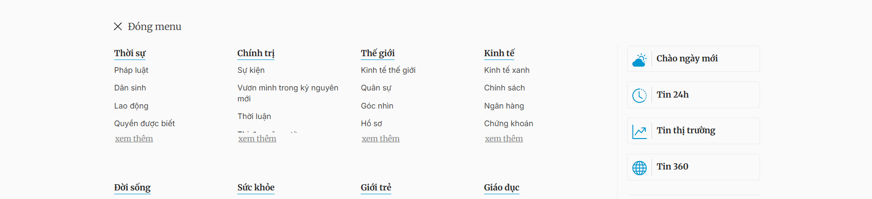
Bước 1: Người dùng nhấn vào 3 gạch để chọn nút “Tiện Ích”.

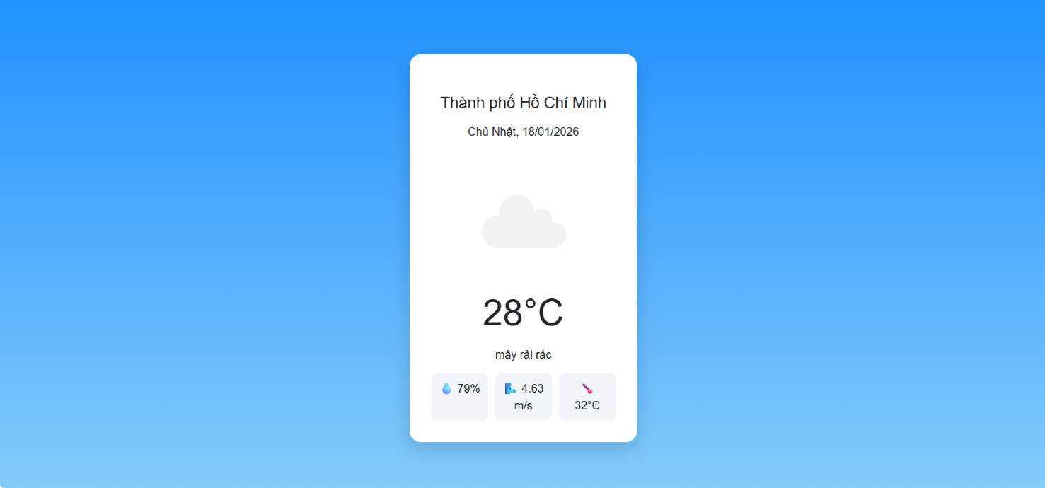
Bước 2: Website sẽ chuyển đến trang dự báo thời tiết trong ngày.
- Lưu bài báo
  - Chức năng Lưu bài báo
Bước 1: Tại trang báo chi tiết người dùng ấn vào nút “Lưu bài” ở góc phải, bên trên, bên cạnh nút đọc báo màu đỏ. Nút lưu bài có icon book mask .
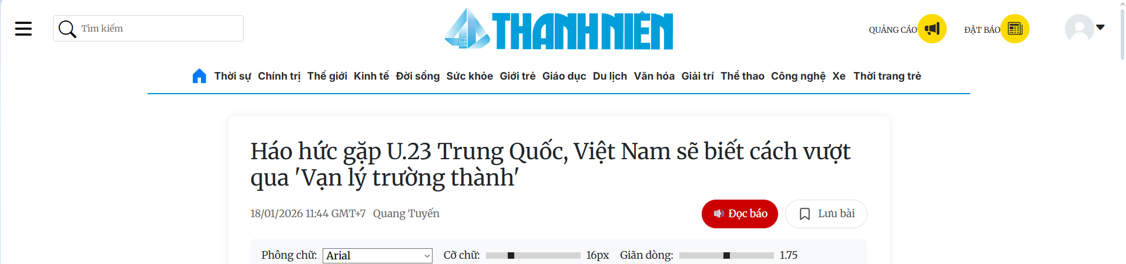
Sau khi ấn thì màn hình sẽ hiện ra thông báo “Lưu báo thành công” . Khi ấn vào ok thì nút Lưu bài sẽ chuyển sang màu xanh có nội tiết trắng.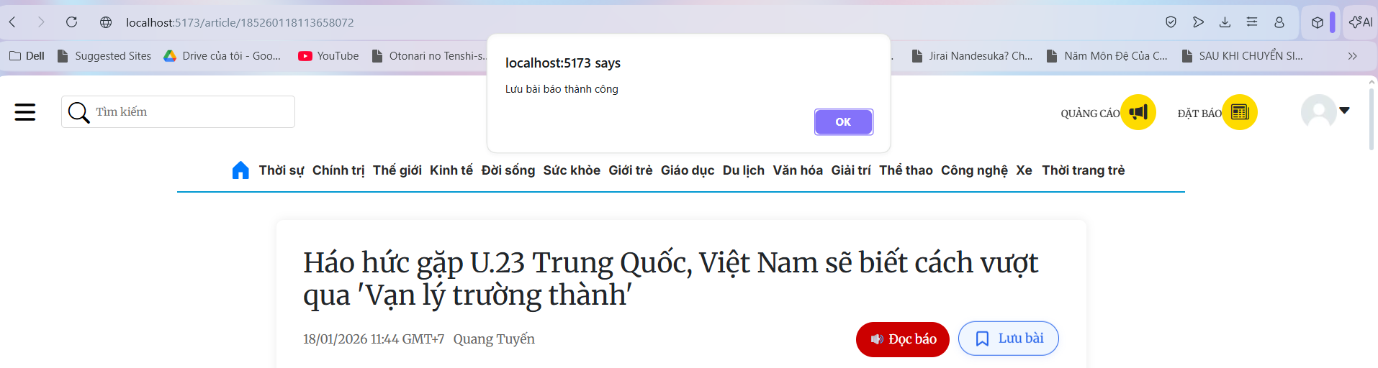
  - Chức năng gỡ lưu bài báo
Bước 1: Tại trang chi tiết của một bài báo đã được lưu trước đó, người dùng nhấn lại vào nút “ Lưu bài ” (lúc này đang ở trạng thái xanh/đã lưu)
Bước 2: Hệ thống sẽ xác nhận hành động gỡ lưu và gửi thông báo thành công. Nút bấm sẽ quay lại trạng thái ban đầu, đồng thời bản ghi này sẽ được xóa khỏi cơ sở dữ liệu tin đã lưu của tài khoản.
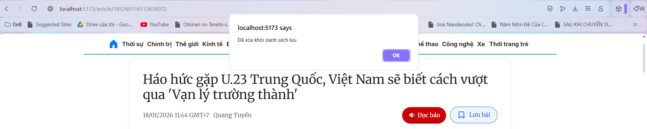
  - Xem danh sách tin đã lưu và điều hướng:
Đây là nơi quản lý các nội dung cá nhân hóa, giúp người dùng truy cập nhanh các bài báo đã chọn lọc.
Bước 1: Từ thanh điều hướng (Header), người dùng nhấn vào biểu tượng tài khoản cá nhân và chọn mục “Tin đã lưu”
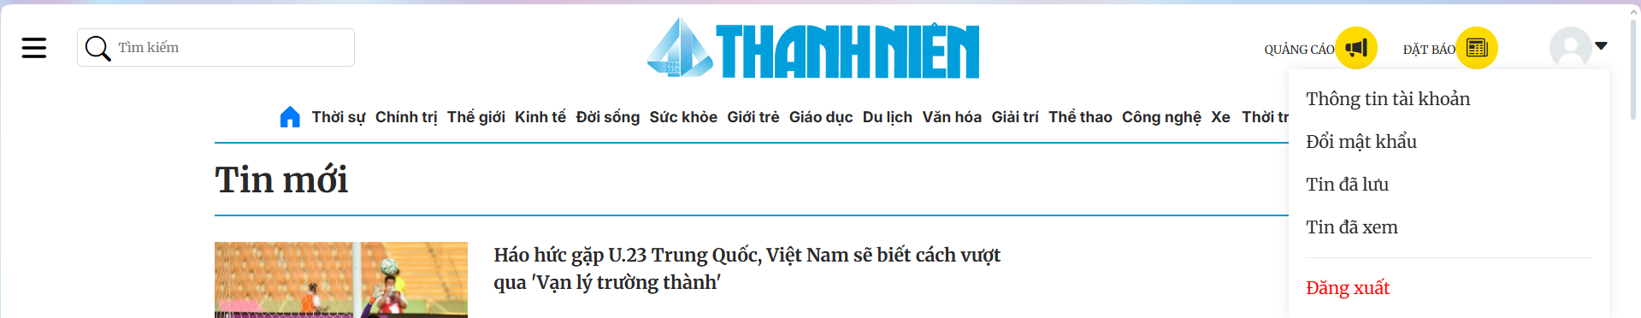
Bước 2: Website điều hướng người dùng đến trang savedArticle. Tại đây, một danh sách các bài báo đã lưu sẽ hiện ra dưới dạng tóm tắt bao gồm: Hình ảnh đại diện, tiêu đề bài báo. Nếu người dùng chưa lưu bài viết thì trang sẽ hiện thông báo “ Bạn chưa lưu bài viết nào ” và dòng điều hướng về trang chủ “ Khám phá tin tức ngay ”. Nếu đã lưu bài báo thì danh sách những bài báo đã lưu sẽ hiện ra ở đây.
